

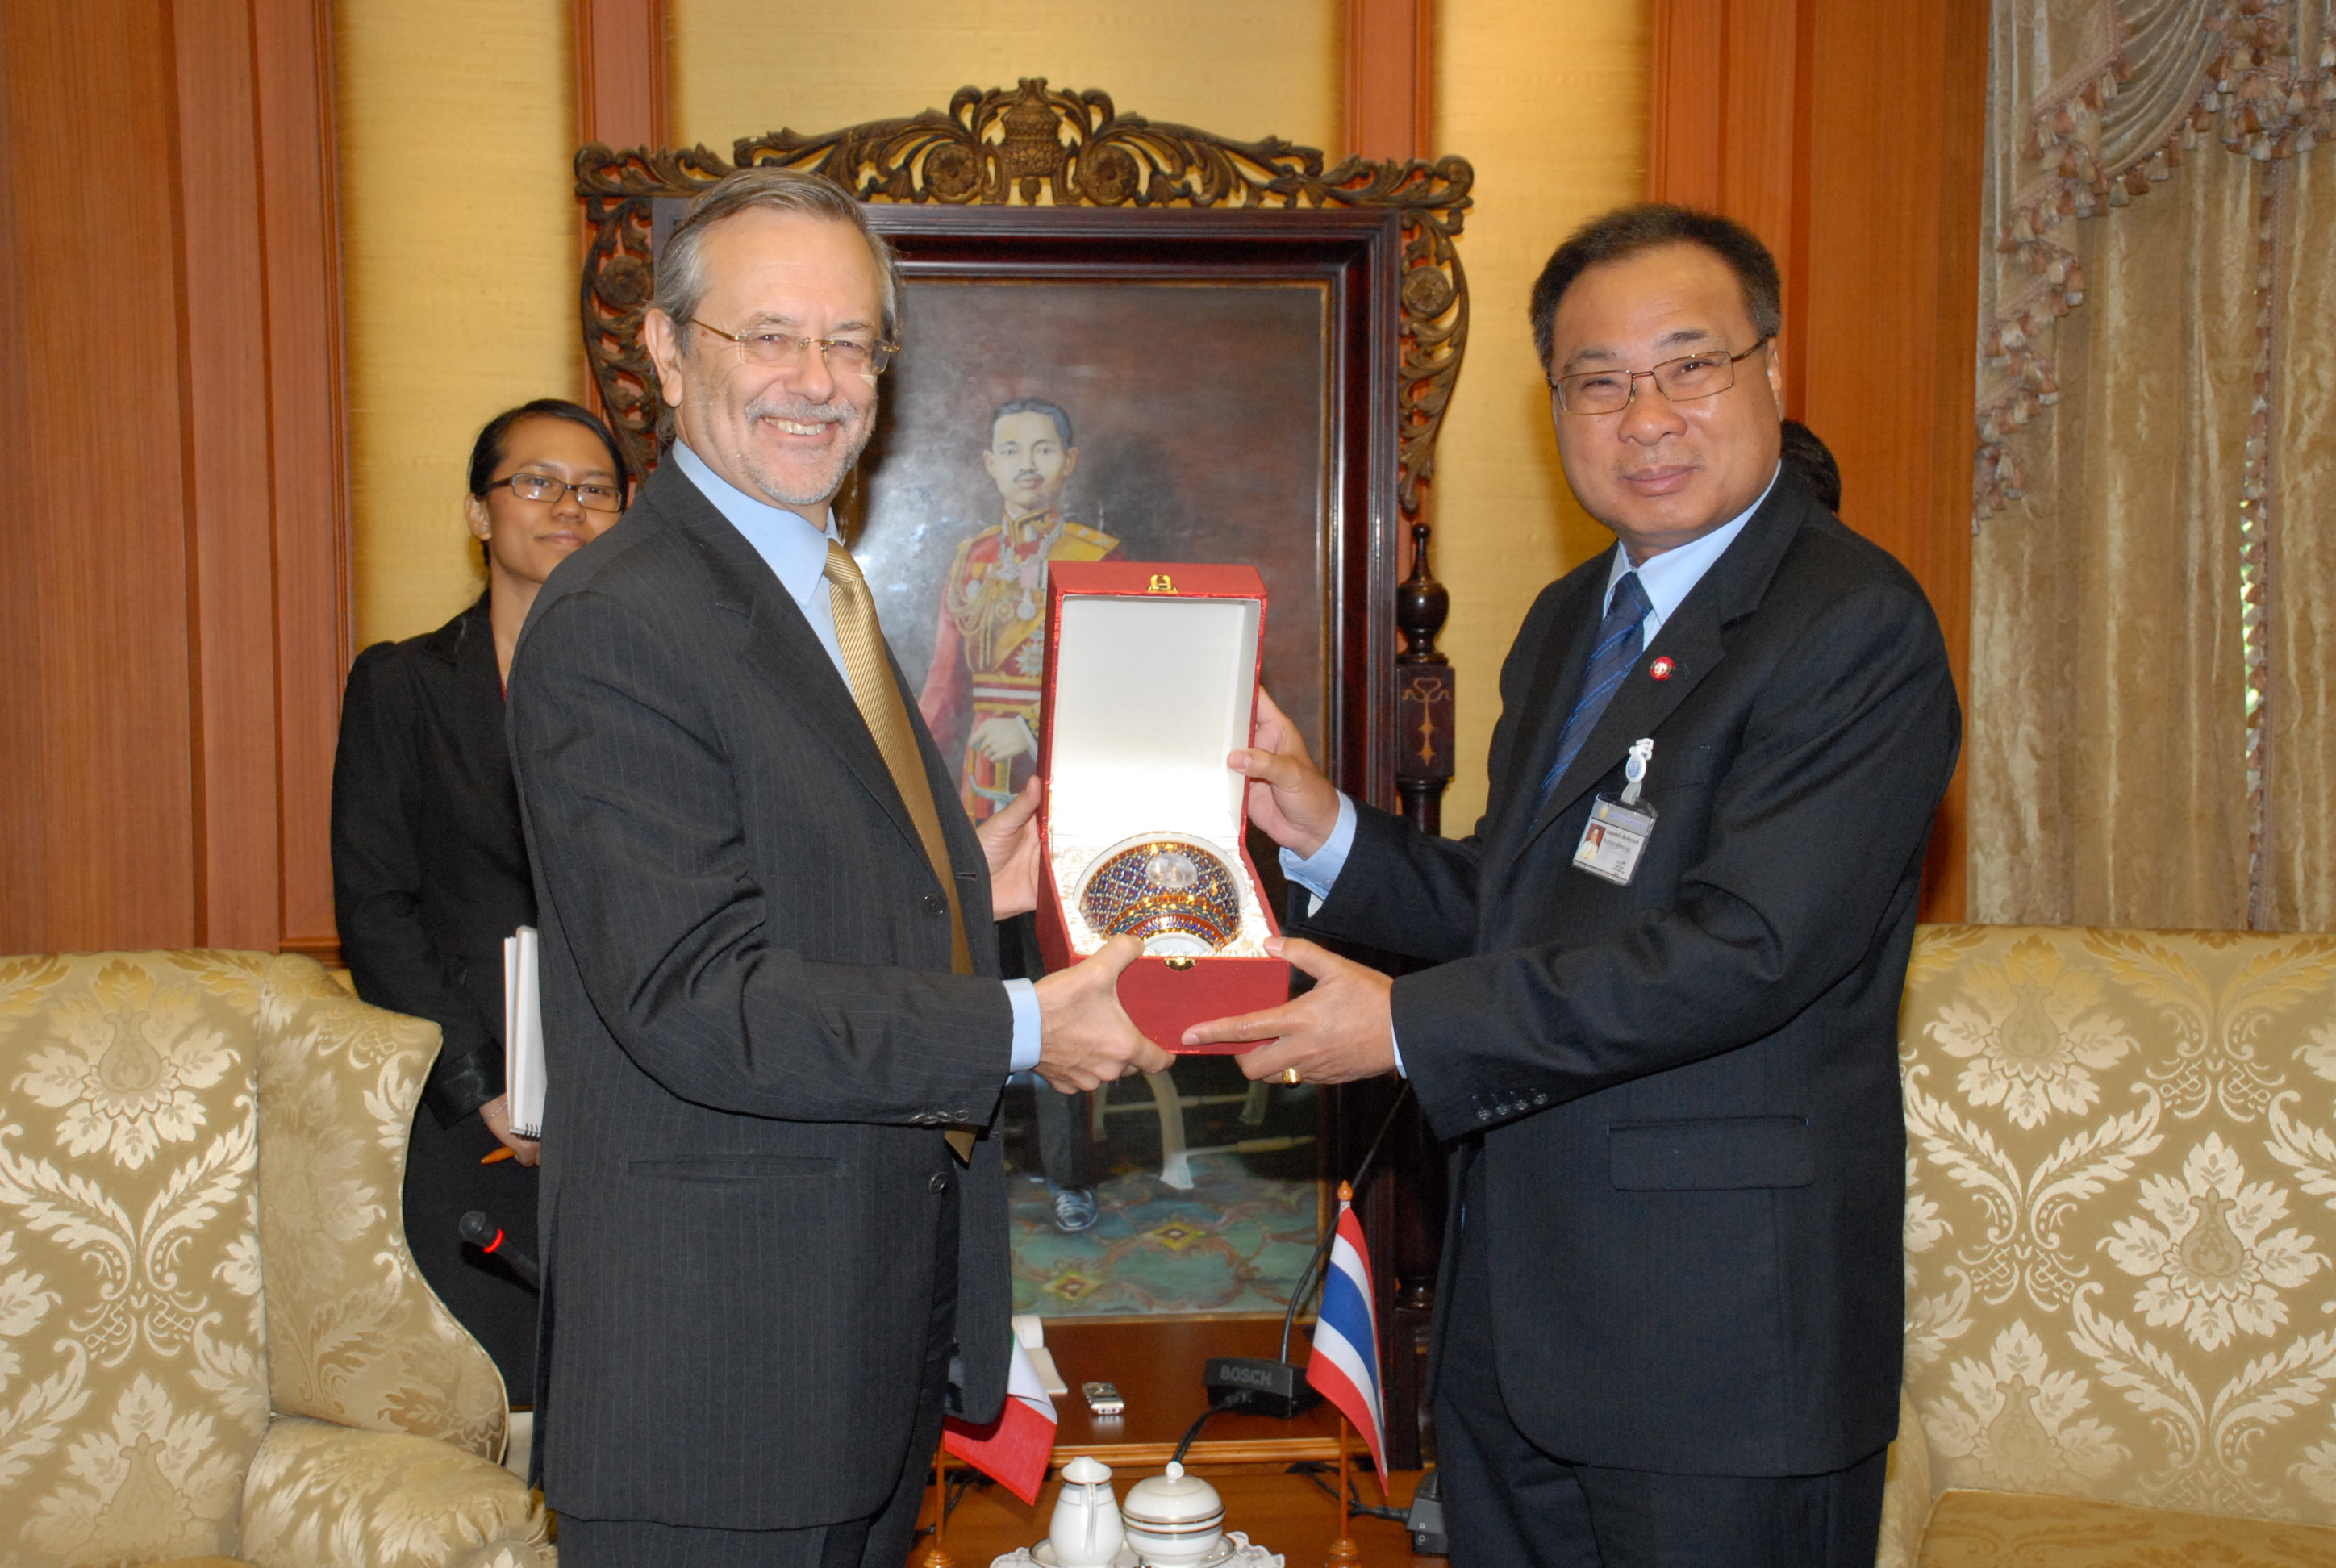

ยินดีในโอกาสรับตำแหน่งของประธานรัฐสภา

นายสมศักดิ์ เกียรติสุรนนท์ (ขวา) ประธานรัฐสภาและประธานสภาผู้แทนราษฎร ให้การรับรองและมอบของที่ระลึกให้แก่ นายมีเกลันเจโล ปิปัน (ซ้าย) เอกอัครราชทูตสาธารณรัฐอิตาลีประจำประเทศไทย ที่เข้าเยี่ยมคารวะเพื่อแสดงความยินดีในโอกาสรับตำแหน่งใหม่ของประธานรัฐสภา และแลกเปลี่ยนความคิดเห็น รวมทั้งแนวโน้มความร่วมมือระหว่างกันในอนาคต ณ ห้องรับรอง ๒ อาคารรัฐสภา ๑ เมื่อวันก่อน

****************************************************

